Michał Kostera

Instrukcja

1.DndGamePROZ->src-<sample

Uruchomienić przez Intelij Main.java i skompilować

Jak Grać?

Gra składa się z tur. Na górze okna widać kolejkę.

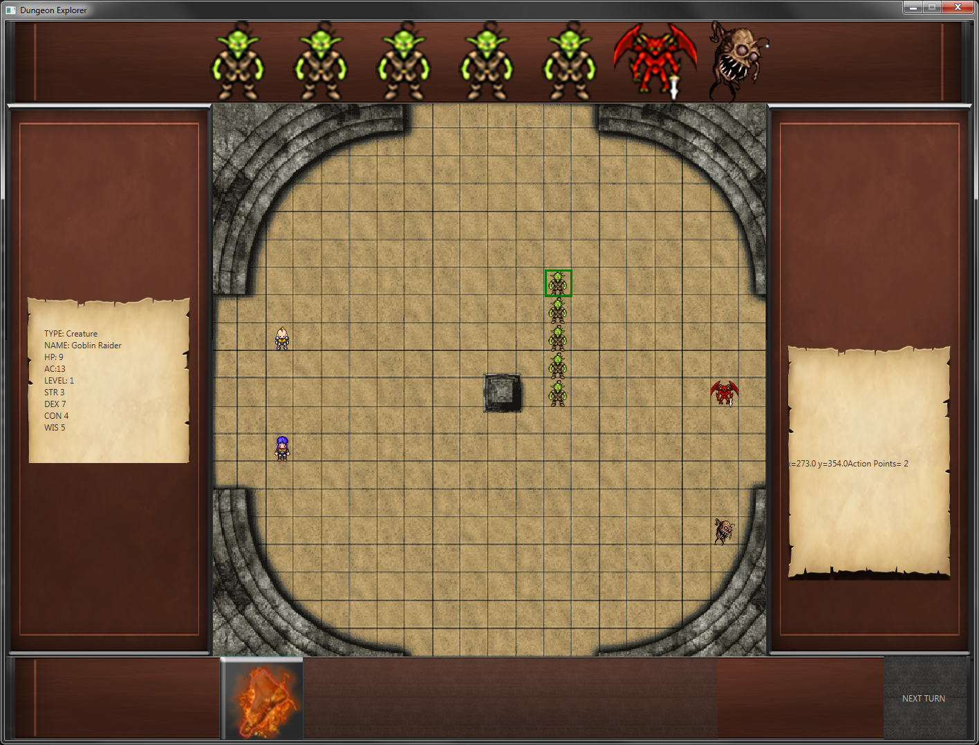

*Kolejka inicjatywy oraz aktywna postac*

Na mapie bitewnej aktywna obecnie postać posiada zieloną otoczkę.

Po prawej bitwie na obrazku rozwiniętego zwoju znajduje się log - informuje gracza o powodzeniu akcji, wskazuje liczbe pkt akcji oraz położenie myszki. Po najechaniu na postać ukaże informację o niej. 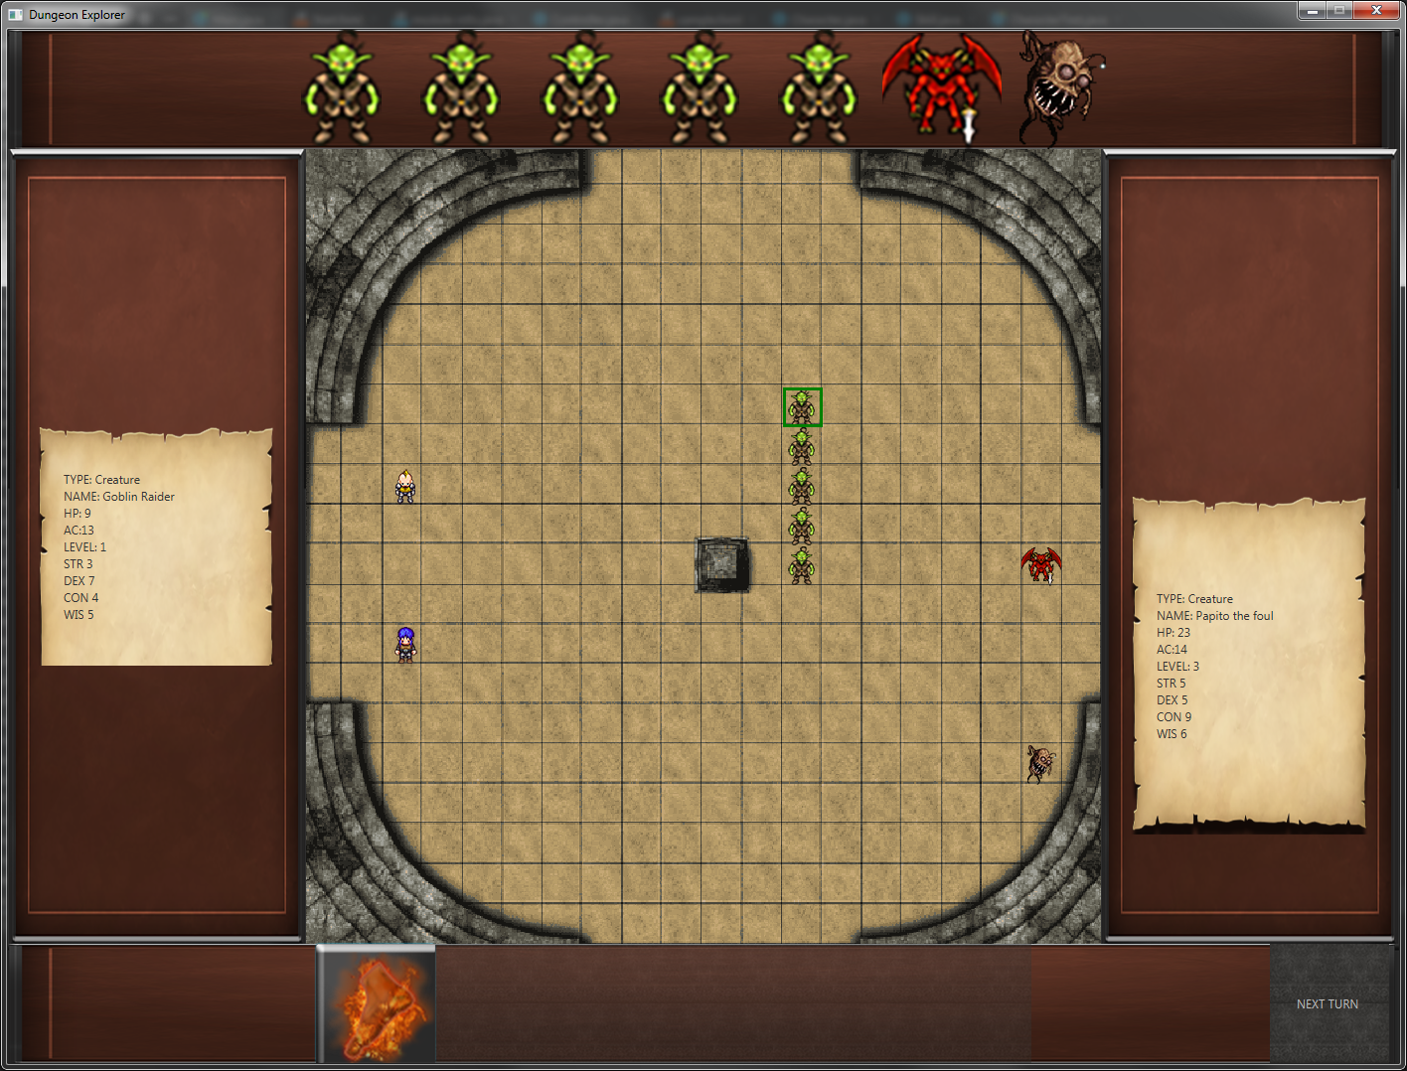

*Detale o postaci*

Najeżdżając kursorem na pasek umiejętności w dolnej części ekranu log pokaże nam detale dotyczące danej umiejętności

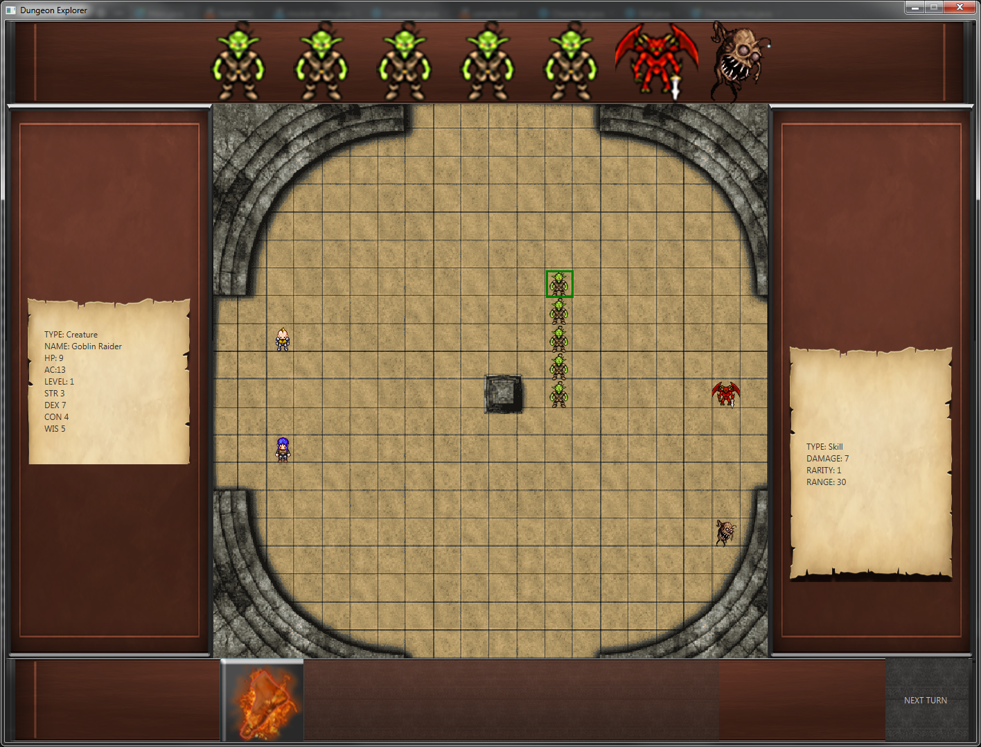

*Detale Umiejętności*

W czasie swojej tury postać może podjąć dwie akcje - ruch i atak.

Klikając na puste pole otrzymamy informacje czy postać możę sie tam ruszyć czy nie. Zasięg ruchu każdej postaci wynosi 6 kratek.

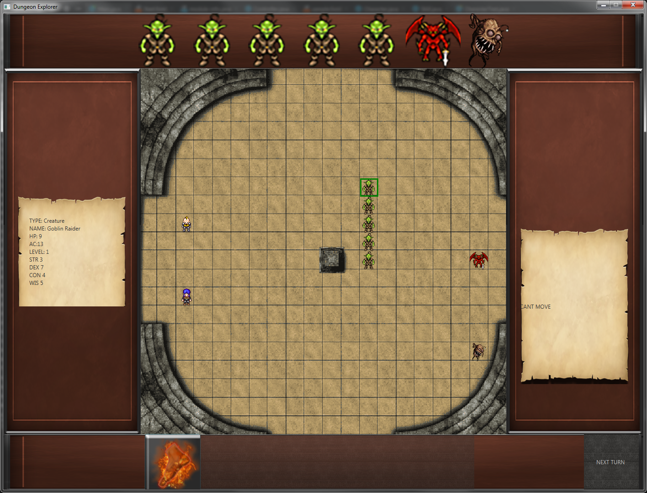

*Brak możliwości ruchu*

Jeśli klikniemy w pole zajęte przez postać zostanie wykonany na nią atak o ile znajduje się ona w zasięgu. Domyślnie postać atakuje Umiejętnością nr 1 - znajdująca się po lewej stronie paska. W celu zmiany należy kliknąć na inna z dostepnych.

Po zaatakowaniu postaci zostaniemy poinformowani o sukcesie lub porażce. Jeśli wrogą postać uda się zabić postać zabójca dostanie pkt doświadczenia co może doprowadzić do zdobycia nowego poziomu. Zwiększa to pancerz, zdrowie oraz generuje dla postaci losową umiejętność o rzadkości odpowiadającej jej poziomowi. Aby wyjść z gry należy zamknąć okno. Gra nie posiada dynamicznego systemu generowania wrogów - W celu zmiany należy w Klasie main modyfikować odpowiednie linie kodu.

UWAGA!!!

modele postaci istnieją jedynie dla nastepujacych postaci

goblin

mage

knight

demon

beholder

Wpisanie jakiegokolwiek innego Stringa spodowuje załadowanie pustego zdjęcia.

2.Struktrua

Projekt zakładał stworzenie gry w stylu Heroes . Na obecny moment zaimplementowane są następujące funkcje

- zdobywanie doświadczenia

- losowy ekwipunek w postaci zdolności.

- poruszanie się po mapie

- sterowanie zarówno bohaterami jak i wrogami.

- Panele boczne wyświetlające informacje o przeciwnikach i postaci

- Kolejka inicjatywy

-atakowanie postaci

-Ekonomia akcji - maksymalnie dwie akcje na ture - kombinacja atakowania i ruchu  
- 3 typy przeciwników

Gra ma bardzo prosty system implementacji dodatkowych materiałów przez co może być łatwo rozwijana.

Klasy

Main

Inicjalizacja kilku mobów oraz przygotwanie okna do gry

Character

Klasa pozwalająca stworzyć postać. Zawiera statystyki postaci (część generowana automatycznie) oraz listę ekwipunku w postaci ArrayList<Skills> oraz 3 główne metody pozwalające na interakcję między postaciami - attack, takedamage oraz move - atakowanie, przyjmowanie obrażeń oraz ruch

Skills

Klasa umiejętności z ich pseudolosowym generowaniem.

Controller

kontroler pliku xml w którym stworzona jest scena. Scena ma z góry określony layout ale controller w czasie działania programu wprowadza pod wpływem inputu użytkownika zmiany - pierwszą jest dodanie postaci na planszę. Pozostałe służą do przesuwania, usuwania oraz dodawania elementów.

sample.xml

Scena przygotowana do gry. Zawiera wszystkie przyciski i etykiety oraz deklaracje adresów url z których pobierane są tekstury.

Wszystkie tekstury pochodzą z darmowcyh assetów internetowych.

W programie brak jest animacji - dla większości modeli brakuje gotowych tablic z każdą postawą. Obecne w grze modele spełniają swoje zadanie.